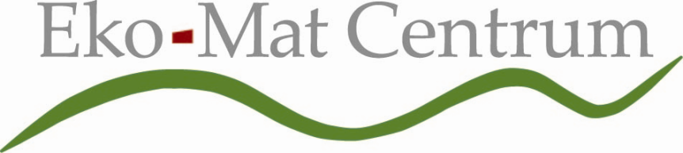

Nya svindlande ekohöjder - 18 procent ekologiskt i offentlig sektor 2011
2012-05-16 08:00

Vi närmar oss 25 procents målet med stormfart. Om det fortsätter i samma takt kommer målet, 25 % ekologiskt i offentlig sektor, att vara nått 2013.
Snart är vi i mål, bara 7 procentenheter kvar till 25 %-målet. EkoSverige snurrar på i offentlig sektor och nådde nästan 18 % ekologiskt under 2011. Fortsätter det i samma takt når vi 25 procents målet 2013. En handfull stora kommuner och landsting drar det stora lasset. En fjärdedel av landets kommuner har ännu så länge inte hoppat på Ekomatsligan mot 25 procents målet.

33 kommuner, landsting och regioner har klassat in i årets Ekomatsliga där ribban höjts från 20 % till 25%. Tre kommuner har nått över 40 % ekologiskt och ett gäng ligger på 30-35 % ekologiskt. Inget verkar omöjligt för dessa ekologiska spjutspetsar, ökningstakten går fortare än någonsin tidigare. EkoMatCentrum i Sigtuna har med bidrag från Jordbruksverket samlat in och ställt samman årets statistik.

- Nu rullar det på av bara farten, säger Eva Fröman på EkoMatCentrum. Fortsätter det i samma takt de närmsta två åren når vi 25 %-målet under år 2013.

76 % av landets kommuner, landsting och regioner har tagit egna mål för inköp av ekologiskt. Aktiviteter för mer ekologiskt, närproducerat och rättvisemärkt är omfattande i en majoritet av landets kommuner och landsting. Dock saknas drivkraft i ca en fjärdedel av landets kommuner. Särskilt ett flertal kommuner i de norra delarna av landet och i vissa delar av inlandet verkar sakna incitament för att jobba med ekologiskt i de offentliga storhushållen.

Närproducerade livsmedel är en aktuell fråga. Vår undersökning visar dock att Rättvisemärkt är mer populärt än närodlat. 40 % av kommunerna och landstingen har tagit någon form av mål eller beslut om att köpa rättvisemärkta produkter, endast 20 % har satsat på närproducerade livsmedel.

Populäraste ekoprodukterna är mjölk och mejeri samt MSC-märkt fisk. Frukt och grönsaker tappar mark liksom färdigmaten. Kött som länge legat långt ned i inköpslistan har börjat klättra uppåt.
EkoMatCentrum, är en ideell förening med syfte att verka för en hållbara utveckling i livsmedelskedjans alla led. Föreningen verkar genom att sprida information om ekologiska produkter och därmed bidra till en ökad konsumtion av ekologiska livsmedel. EkoMatCentrum vill verka för att små och stora företag i livsmedelskedjans alla led ställer höga miljökrav vid köp och handel med livsmedel.

Ekomatcentrum – Informationscentrum för Ekologiska produkter, ideell förening.
info@ekomatcentrum.se, www.ekomatcentrum.se,

